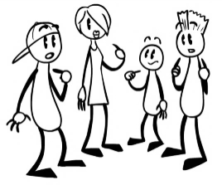**Le parler des jeunes**

Même si les professeurs de français nous enseignent une langue correcte et grammaticale, on ne peut ignorer qu’il existe un « autre » français. Un français quotidien qui est indispensable pour quelqu’un qui veut rentrer en contact avec des francophones et avec la culture francophone.

On peut retenir principalement les phénomènes suivants :

* Les **abréviations.** Phénomène très courant en français parlé, il consiste à priver le mot de sa dernière syllabe.

Ex : sympa, resto, manif, appart...

* L’**argot.** Expressions familières, dans les conversations de la vie courante chez les jeunes français.

Ex : *bahut* (lycée) / *capter* (comprendre) / *frangin* (frère) / *nana* (fille) / *fric* (argent)

* 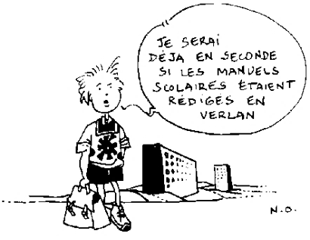Le **verlan.** Que signifie « verlan » ? C’est tout simplement l’inversion du mot « l’envers ». C’est un argot codé né de la volonté de créer une langue secrète. Le principe est simple : inverser les syllabes du mot, donc les prononcer à l’envers (ver-lan). A+B devient B+A. Le verlan est surtout populaire dans la banlieue parisienne.

**Ex : *bizarre*** > zarbi (bi + zarre)  
 ***femme*** > meuf ( me + fe)

**Exercice 1 :** d’après la formation des mots en verlan, trouvez la forme courante des mots suivants.

***Auche / céfran / relou / renoi / zomblou / tromé / téci / tuigra / oim / keum / zicmu***

**Exercice 2 :** écoutez le dialogue puis compléter les mots manquants (verlan et expressions familières).

Tune / grailler / cinoche / craqué / taxer / teuf / mortel / iom / galère / ouèche / tepos / ça gaze / une clope / sape / meuf / zik / taf / botte.

***Julien*** *: …………..mec,……………….?*

***Fred*** *: Ouais tranquille*

***Julien*** *: J’peux te……………… une………………. ?*

***Fred*** *: Tiens gars. C’est la ……………en ce moment c’est clair, j’ai plus une………….. j’ai déjà en plus j’ai déjà tout …………….ce que mes parents m’ont donné Et toi mec ça roule ?*

***Julien*** *: Ouais j’ai trouvé du …………….dans un magasin, j’ai un peu de tune et je peux m’acheter de la …………., pas besoin de mon……………., tranquille quoi.*

***Fred*** *: Tu veux venir chez …………à 8h00. On ira …………ensemble après on bougera*

***Julien*** *: Non mec, je vais au …………avec ma ………………quoi*

***Fred :*** *Allez viens j’ te dis, après on ira faire la…………….. au café-concert y ‘a de la bonne zik En plus ça va être trop………………. !*

***Julien*** *: Ouais ça me ………………..bien. Je viendrai avec des ……………..*

Exercice 3 : réécrivez ce texte en ayant recours à des expressions simples, courantes.

**Julien** : Et salut Fred, comment vas- tu ? **Fred** : Oui ça va bien….

*A partir des mots que vous venez de découvrir, créez 2 ou 3 phrases contenant des mots en verlan et en argot*